今日动态
2024.4.17周三
记录人：谢亚敏
※一日活动篇
◎今日来园人数：21人，2人缺勤。
◎早点：牛奶、鸡蛋。
◎午餐：扬州炒饭、玉米排骨汤。
◎午点：红枣粥。
◎水果：梨子、红提。
姓名 | 打招呼 | 自主放物品 | 午饭情况 | 午睡情况 | 午点情况 | 大便情况
高昀棋 | ☆ | ☆ | ☆ | ☆ | ☆
陈琬儿 | ☆ | ☆ | ☆ | ☆ | ☆
秦初曈 | ☆ | ☆ | ☆ | ☆ | ☆
曹钰欣 | ☆ | ☆ | ☆ | ☆ | ☆
余思纯 | ☆ | ☆ | ☆ | ☆ | ☆
张榕汐 | ☆ | ☆ | ☆ | ☆ | ☆
陆亦萱 | 请假 | 请假 | 请假 | 请假 | 请假
陈欣尹 | ☆ | ☆ | ☆ | ☆ | ☆
陈诗羽 | ☆ | ☆ | ☆ | ☆ | ☆
张子瑶 | ☆ | ☆ | ☆ | ☆ | ☆
陈佳奕 | ☆ | ☆ | ☆ | ☆ | ☆
蒋芊冉 | ☆ | ☆ | ☆ | ☆ | ☆
朱舒窈 | 提醒 | ☆ | ☆ | ☆ | ☆
陈舒然 | 提醒 | ☆ | ☆ | ☆ | ☆
秦昊吕 | 请假 | 请假 | 请假 | 请假 | 请假
刘一航 | ☆ | ☆ | ☆ | ☆ | ☆
万靖炘 | ☆ | ☆ | ☆ | ☆ | ☆
巢惟燚 | ☆ | ☆ | ☆ | 请假 | 请假
陆奕果 | ☆ | ☆ | 喂完 | ☆ | 喂完
沈梓诺 | ☆ | ☆ | ☆ | ☆ | ☆
陈杭昱 | ☆ | ☆ | ☆ | ☆ | ☆
蒋一帆 | ☆ | ☆ | ☆ | ☆ | ☆
陈宥和 | ☆ | ☆ | ☆ | ☆ | ☆
打招呼：能主动跟老师打招呼☆
自主放物品：能够将水杯放在水杯架上，把物品摆放在抽屉里☆
午饭情况：能够独立把饭菜吃完☆
午睡情况：能够在1点前入睡☆
午点情况：能够独立把午点吃完☆

※区域游戏篇

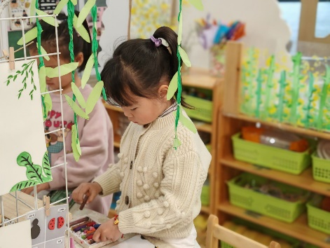  我在美工区画了小仓鼠。 | 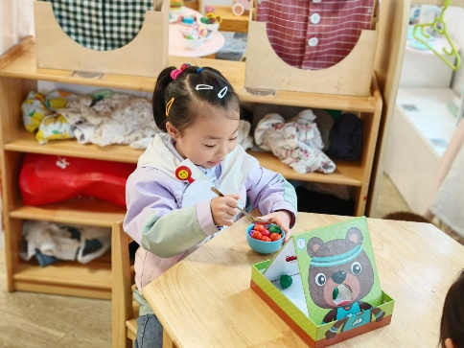  我在生活区玩了给小动物喂食。
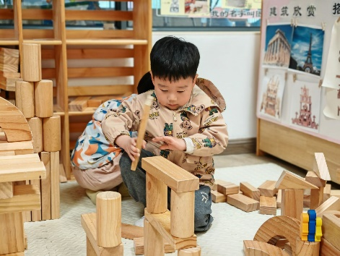  我在地面建构搭了新景运动公园。 | 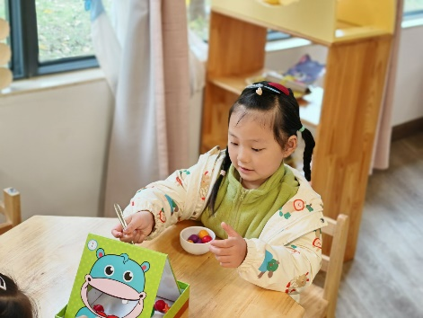  我在生活区玩了给小动物喂食。

※户外活动篇
今天下雨，我们在跑酷区玩了跑酷的游戏哦。
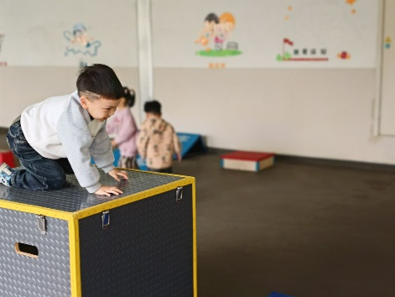 | 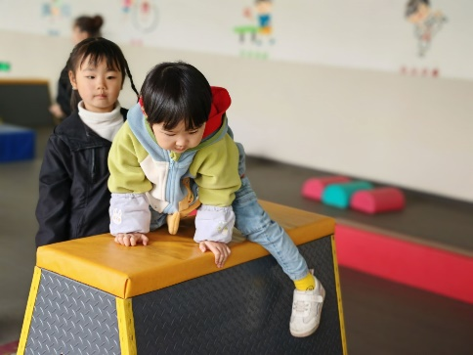
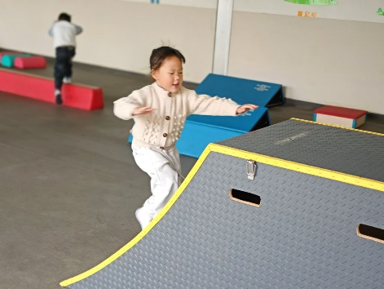 | 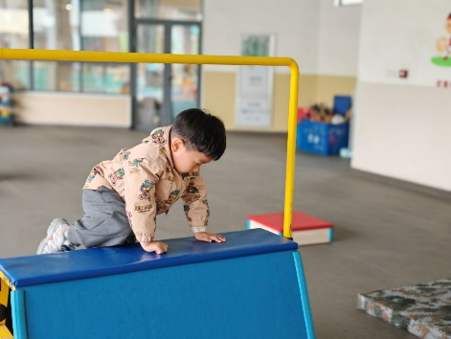

※集体活动篇
健康：我会剥鸡蛋
剥鸡蛋是我们日常的生活活动，在家、在园都有可能体验到，但是有的孩子不会剥、或是会剥但就等着别人剥好给自己的现象，这些仿佛已经成为顺理成章的事情，在成人过于呵护的状态下，无形中剥夺了孩子最基本的能力。借剥蛋活动为契机，不仅可以通过幼儿自身的活动获取一定的科学经验，以此关注到鸡蛋的基本结构，而且引发孩子知道原来剥鸡蛋也是有方法的意识，原本不愿剥的孩子也会从中感受剥蛋带来的发现和乐趣。开展剥鸡蛋的活动既发展幼儿解决生活中的问题能力， 同时孩子也能从中享受到自己的成功得到愉悦的情绪。
孩子都有过吃鸡蛋的经历，在幼儿园有时的点心也选择煮鸡蛋，剥鸡蛋的事情大多时候由孩子和老师共同完成，也存在着部分孩子直接享用他人劳动成果的现象。大部分幼儿不会剥鸡蛋。
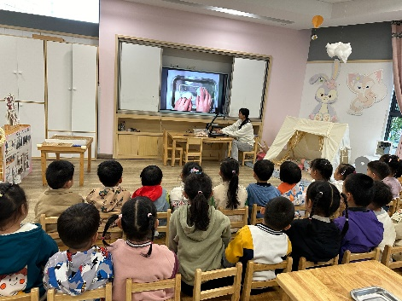 | 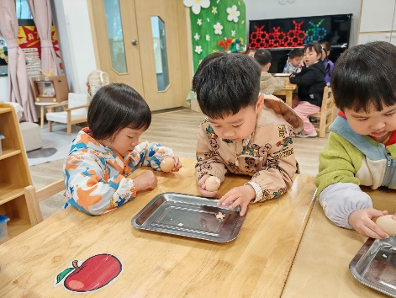
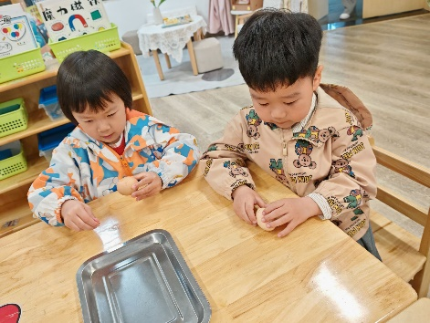 | 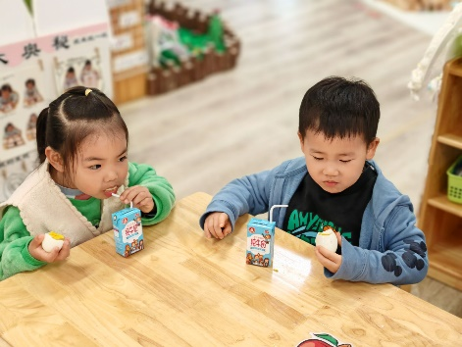
绘本：小小蚂蚁的地下王国
《小小蚂蚁的地下王国》讲述了蚂蚁王国的故事。地下的洞穴有个庞大的蚂蚁王国，小蚂蚁们各司其职，让王国能正常有序的运转。在这个故事里，小朋友们能见到蚂蚁搬家、兵蚁巡逻、工蚁造房子、蚁后产卵的场景，十分有趣。
